誰道群生性命微
一般般骨肉皮
勸君莫打枝頭鳥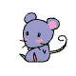
子在巢在望母歸

